Министерство образования Республики Беларусь

Учреждение образования «Белорусский государственный университет   
информатики и радиоэлектроники»

Факультет компьютерных систем и сетей

Кафедра информатики

Дисциплина «Методы трансляции»

|  |  |
| --- | --- |
|  |  |

**ОТЧЕТ**

к лабораторной работе № 5

на тему «Интерпретация исходного кода»

Выполнил             Е. А. Киселёва

Проверил                          Н. Ю. Гриценко

Минск 2024

**СОДЕРЖАНИЕ**

1 Постановка задачи 3

2 Краткие теоретические сведения 4

3 Результаты выполнения лабораторной работы 5

Выводы 6

Список использованных источников 11

Приложение А (обязательное) Листинг исходного кода 12

# **1 ПОСТАНОВКА ЗАДАЧИ**

Целью выполнения данной лабораторной работы является на основе результатов анализа лабораторных работы 1-4 выполнить трансляцию программы с языка программирования С++ на язык программирования Python, после чего выполнить интерпретацию программы.

# **2 КРАТКИЕ ТЕОРЕТИЧЕСКИЕ СВЕДЕНИЯ**

К этапам трансляции относятся следующие этапы:

– лексический анализ;

– синтаксический анализ;

– семантический анализ;

– оптимизация;

– генерация кода.

На этапе генерации компилятор создает код, который представляет собой набор инструкций, понятных для целевой аппаратной платформы, итоговый файл компилируется в исполняемый файл, который может быть запущен на целевой платформе без необходимости наличия кода.

Фаза эмуляции интерпретатора происходит во время выполнения программы. В отличие от компилятора, интерпретатор работает с кодом напрямую, без предварительной генерации машинного кода.

Лексический анализатор – первый этап трансляции. Лексический анализатор читает поток символов, составляющих исходную программу, и группирует эти символы в лексемы или значащие последовательности. Лексема – это элементарная единица, которая может являться ключевым словом, идентификатором, константным значением. Для каждой лексемы анализатор строит токен, который по сути является кортежем, содержащим имя и значение.[1]

Синтаксический анализатор выясняет, удовлетворяют ли предложения, из которых состоит исходная программа, правилам грамматики языка программирования. Синтаксический анализатор получает на вход результат лексического анализатора и разбирает его в соответствии с грамматикой. Результат синтаксического анализа обычно представляется в виде синтаксического дерева разбора.[2]

Семантический анализ обычно заключается в проверке правильности типа и вида всех идентификаторов и данных, используемых в программе.

Семантический анализатор использует синтаксическое дерево и информацию из таблицы символов для проверки исходной программы на семантическую согласованность с определением языка. Он также собирает информацию о типах и сохраняет ее в синтаксическом дереве или в таблице идентификаторов для последующего использования в процессе генерации промежуточного кода.

В данной лабораторной работе были использованы результаты анализа лексического, синтаксического и семантического анализаторов, после чего каждый узел дерева разбора был переведен с языка программирования С++ на язык программирования Python. После чего была выполнена интерпретация программ. Программами называются тестовые исходные коды, представленные в лабораторной работе 1.

# **3 РЕЗУЛЬТАТЫ ВЫПОЛНЕНИЯ ЛАБОРАТОРНОЙ             РАБОТЫ**

В ходе лабораторной работы был реализован транслятор программ с языка программирования С++ на язык программирования Python с последующей интерпретацией кода.

Листинг первого тестового кода представлен на рисунке 3.1.

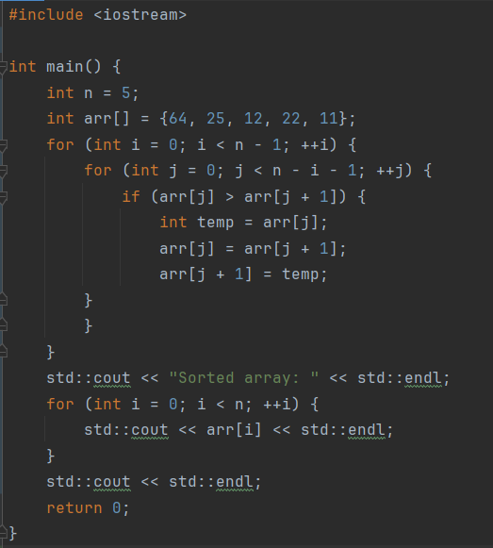

Рисунок 3.1 – Листинг первого тестового кода

Результат трансляции первого тестового кода представлен   
на рисунке 3.2.

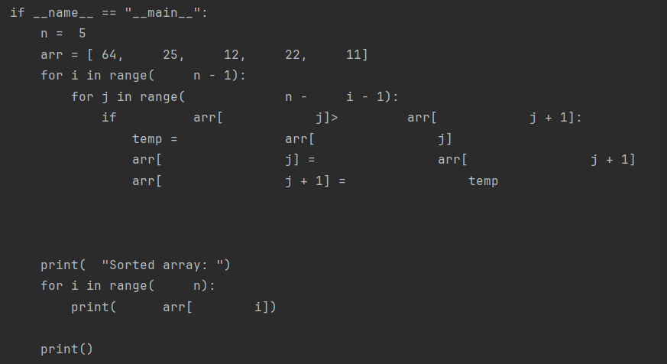

Рисунок 3.2 – Результат трансляции первого исходного кода

Результат интерпретации первого исходного кода представлен   
на рисунке 3.3.

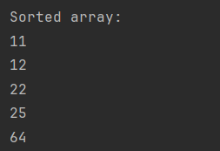

Рисунок 3.3 – Результат интерпретации первого исходного кода

Листинг второго исходного кода представлен на рисунке 3.4.

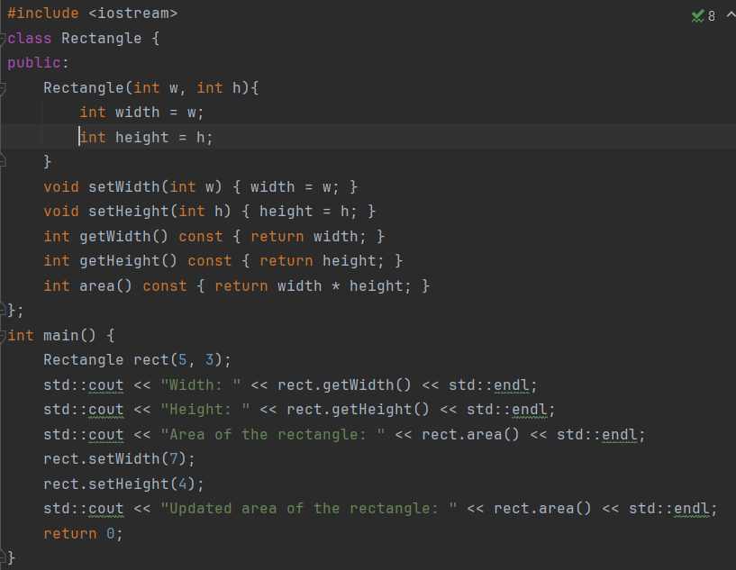

Рисунок 3.4 – Листинг второго тестового кода

Результат трансляции второго тестового кода представлен   
на рисунке 3.5.

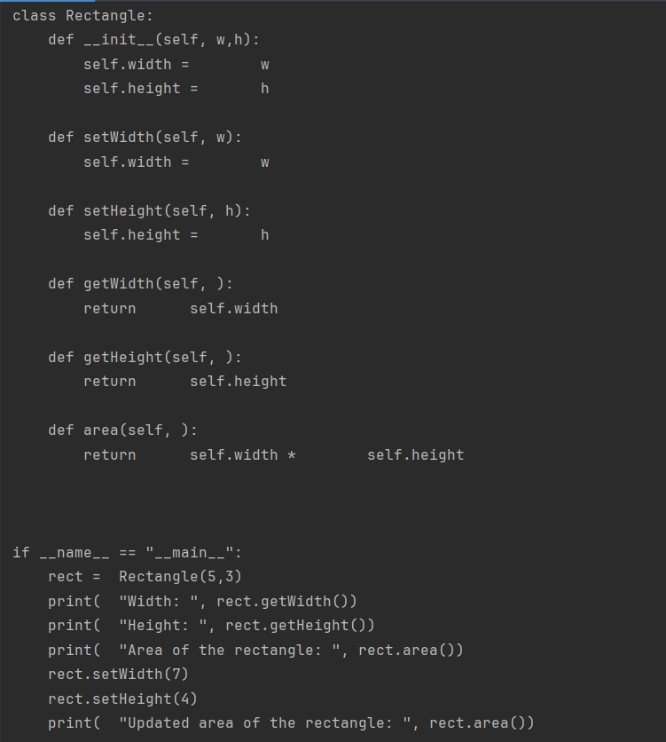

Рисунок 3.5 – Результат трансляции второго тестового кода

Результат интерпретации второго тестового кода представлен на рисунке 3.6.

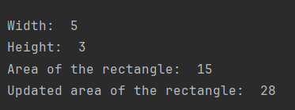

Рисунок 3.6 – Результат интерпретации второго тестового кода

Листинг третьего тестового кода представлен на рисунке 3.7.

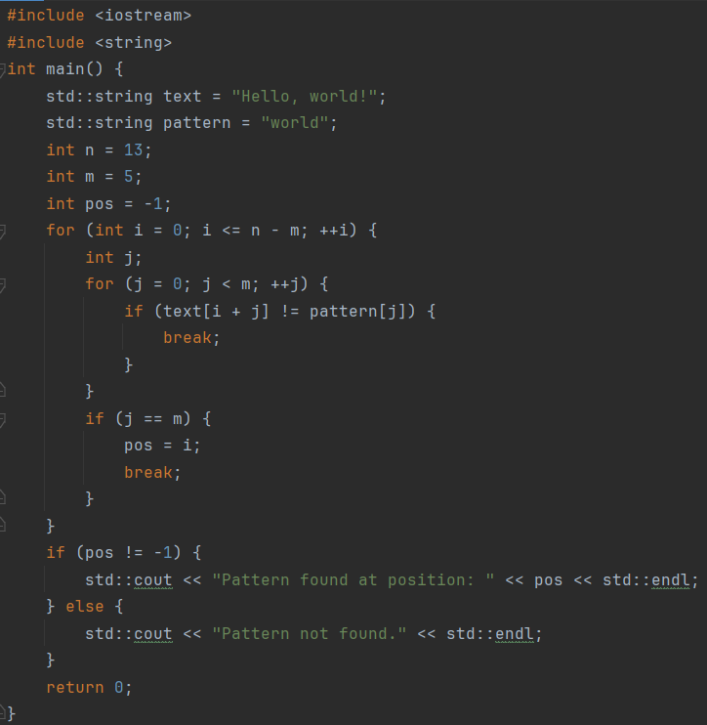

Рисунок 3.7 – Листинг третьего тестового кода

Результат трансляции третьего тестового кода представлен   
на рисунке 3.8.

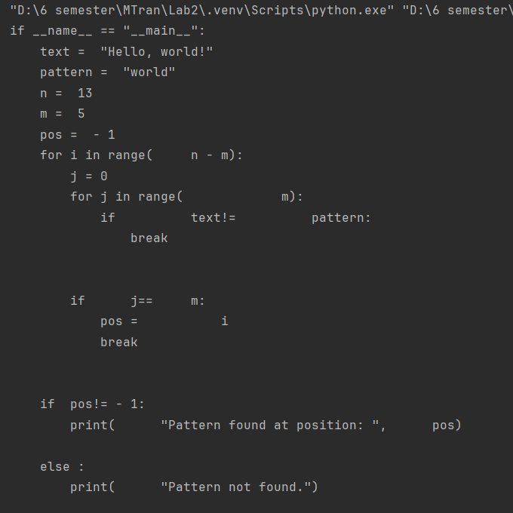

Рисунок 3.8 – Результат трансляции третьего тестового кода

Результат интерпретации третьего тестового кода представлен на рисунке 3.9.

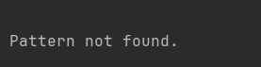

Рисунок 3.9 – Результат интерпретации третьего исходного кода

Таким образом в ходе лабораторной работы был реализован интерпретатор для программ на языке С++, который переводит их на язык программирования Python после чего проводит интерпретацию полученного при трансляции кода.

# **ВЫВОДЫ**

В ходе лабораторной работы был реализован был реализован интерпретатор для программ на языке С++, который переводит их на язык программирования Python после чего проводит интерпретацию полученного при трансляции кода.

# **СПИСОК ИСПОЛЬЗОВАННЫХ ИСТОЧНИКОВ**

1. Лексический анализатор [Электронный ресурс]. – Режим доступа: https://csc.sibsutis.ru/sites/csc.sibsutis.ru/files/courses/trans/. – Дата доступа: 27.02.2024.
2. Синтаксический анализатор [Электронный ресурс]. – Режим доступа: https://csc.sibsutis.ru/sites/csc.sibsutis.ru/files/courses/trans/. – Дата доступа: 27.02.2024.
3. Введение в С++ [Электронный ресурс]. – Режим доступа: <https://metanit.com/cpp/tutorial/2.5.php>. – Дата доступа: 28.02.2024.
4. Типы данных [Электронный ресурс]. – Режим доступа: <https://metanit.com/cpp/tutorial/2.3.php>. – Дата доступа: 28.02.2024.
5. Операторы в С++ [Электронный ресурс]. – Режим доступа: <https://learn.microsoft.com/ru-ru/cpp/c-operators>. – Дата доступа: 27.02.2024.
6. Функции С++ [Электронный ресурс]. – Режим доступа: https://metanit.com/cpp/tutorial/3.1.php. – Дата доступа: 27.02.2024.
7. Классы С++ [Электронный ресурс]. – Режим доступа: <https://ravesli.com/urok-113-klassy-obekty-i-metody-klassov/>. – Дата доступа: 27.02.2024.

## **ПРИЛОЖЕНИЕ А**

## **(обязательное)**

## **Листинг исходного кода**

Листинг 1 – Программный код parser.py

import types

from core.checks import *

from core.tree import *

def CreateFunctionObj(name, args, code):

"""

Creates a new function object from the given data.

"""

# Build function signature string from arg_types

args_str = ", ".join(args)

function_str = f"def {name}({args_str}):\n{code}"

print(function_str)

# Compile function

compiled_func = compile(function_str, "<string>", "exec")

func_code = next((c for c in compiled_func.co_consts if isinstance(c, types.CodeType)), None)

# Creation error handler

if func_code is None:

raise ValueError("Unable to find function code object.")

return types.FunctionType(func_code, globals(), name)

class Translator:

"""

CPP to Python translator.

"""

def __init__(self, tree_root, literal_table, variable_table):

"""

Initializes the translator object which can parse CPP AST and translate it to Python.

"""

# Tree provided to translation

self.Tree = tree_root

# Environment, constants and variables

self.LiteralTable = literal_table

self.VariableTable = variable_table

self.Translate()

def Translate(self):

"""

Core function of the translator: parses the function from AST and translates them to python in order to use.

"""

if self.Tree is None:

return

children = self.Tree.GetChildren()

for child in children:

if child.Type == SyntaxTreNodeTypes.FUNCTION_DECLARATION:

func_nodes = child.GetChildren()

# Get function name

func_name = self.GetVariable(func_nodes[1].GetLexeme().itemValue).itemName

# Get function arguments

func_args = self.GetFunctionArguments(func_nodes[2])

# Get function body code

body_instructions_nodes = func_nodes[3].GetChildren()

instructions = []

for instruction_node in body_instructions_nodes:

if not instruction_node:

continue

instruction = self.ParseInstruction(instruction_node, 1)

if instruction is not None:

instructions.append(instruction)

func_code = "\n".join(instructions)

# Get function object

function_obj = CreateFunctionObj(func_name, func_args, func_code)

# Assign function object to global scope

globals()[func_name] = function_obj

# Call main function

globals()["main"]()

def GetFunctionArguments(self, node):

"""

Parses function arguments node to get arguments in 'Python' form.

"""

arguments = []

for arg in node.GetChildren():

arg_children = arg.GetChildren()

variable = self.GetVariable(arg_children[1].GetLexeme().itemValue)

arg_type = None

if isinstance(variable.itemType, list):

arg_type = "list"

else:

arg_type = self.GetArgType(variable.itemType)

if arg_type is not None:

arg_name = variable.itemName

arguments.append(f"{arg_name}: {arg_type}")

else:

raise ValueError("Function argument type error")

return arguments

def GetArgType(self, arg_type):

"""

Parses arguments CPP type to Python type.

"""

if arg_type == Language.VariableTypes.INT:

return "int"

elif arg_type == Language.VariableTypes.STRING:

return "str"

elif arg_type == Language.VariableTypes.BOOL:

return "bool"

elif arg_type == Language.VariableTypes.DOUBLE:

return "float"

def GetVariable(self, variable_id):

"""

Gets variable item from the table.

"""

variable = None

try:

variable = [v for v in self.VariableTable if v.itemId == variable_id][0]

except:

raise ValueError("Bad variable id")

return variable

def GetLiteral(self, literal_id):

"""

Gets literal item from the table.

"""

literal = None

try:

literal = [v for v in self.LiteralTable.Literals if v.itemId == literal_id][0]

except:

raise ValueError("Bad variable id")

return literal

def ParseInstruction(self, instruction_node, level):

"""

Parses given instruction node.

"""

instruction = None

lexeme = None

cur_level = '\t' * level

if instruction_node.Type == SyntaxTreNodeTypes.COMMON:

lexeme = instruction_node.GetLexeme()

if instruction_node.Type == SyntaxTreNodeTypes.DECLARATION:

instruction = str(self.ParseVariableDeclarationStatement(instruction_node, level))

elif instruction_node.Type == SyntaxTreNodeTypes.FUNCTION_CALL:

instruction = str(self.ParseFunctionCallStatement(instruction_node, level))

elif lexeme and lexeme.itemValue == Language.Operators.EQUAL:

instruction = str(self.ParseOperator(instruction_node, level))

elif lexeme and lexeme.itemValue == Language.KeyWords.IF:

instruction = str(self.ParseIfStatement(instruction_node, level))

elif lexeme and lexeme.itemValue == Language.KeyWords.WHILE:

instruction = str(self.ParseWhileStatement(instruction_node, level))

elif lexeme and lexeme.itemValue == Language.KeyWords.FOR:

instruction = str(self.ParseForStatement(instruction_node, level))

elif lexeme and lexeme.itemValue == Language.KeyWords.DO:

instruction = str(self.ParseDoWhileStatement(instruction_node, level))

elif lexeme and lexeme.itemValue in [Language.Operators.INCREMENT, Language.Operators.DECREMENT]:

instruction = str(self.ParseUnaryOperatorStatement(instruction_node, level))

elif lexeme and lexeme.itemValue == Language.KeyWords.CIN:

instruction = str(self.ParseCinStatement(instruction_node, level))

elif lexeme and lexeme.itemValue == Language.KeyWords.COUT:

instruction = str(self.ParseCoutStatement(instruction_node, level))

elif lexeme and lexeme.itemValue in [Language.KeyWords.RETURN, Language.KeyWords.EXIT]:

instruction = str(self.ParseReturnExitStatement(instruction_node, level))

elif lexeme and lexeme.itemValue == Language.KeyWords.BREAK:

instruction = f"{cur_level}break"

elif lexeme and lexeme.itemValue == Language.KeyWords.CONTINUE:

instruction = f"{cur_level}continue"

if instruction is not None:

return instruction

def ParseOperator(self, operator_node, level):

"""

Parses the operator expression to Python.

"""

parts = []

operator = None

current_level = level * '\t'

if operator_node.GetLexeme().itemType == Language.LexemeTypes.IDENTIFIER:

return str(self.GetVariable(operator_node.GetLexeme().itemValue).itemName)

elif operator_node.GetLexeme().itemType == Language.LexemeTypes.INT_NUM:

return str(self.GetLiteral(operator_node.GetLexeme().itemValue).itemValue)

try:

operator = inverted_operators[operator_node.GetLexeme().itemValue]

except:

raise ValueError("Unknown operator")

if operator == "-" and len(operator_node.GetChildren()) == 1:

node = operator_node.GetChildren()[0]

lexeme = operator_node.GetChildren()[0].GetLexeme()

if not node.GetChildren():

if lexeme.itemType == Language.LexemeTypes.IDENTIFIER:

return "-" + str(self.GetVariable(lexeme.itemValue).itemName)

elif lexeme.itemType in [Language.LexemeTypes.INT_NUM, Language.LexemeTypes.DOUBLE_NUM]:

return "-" + str(self.GetLiteral(lexeme.itemValue).itemValue)

elif lexeme.itemType == Language.LexemeTypes.IDENTIFIER:

var_name = str(self.GetVariable(lexeme.itemValue).itemName)

return "-" + f"{var_name}[int({self.ParseOperator(node.GetChildren()[0], 0)})]"

for node in operator_node.GetChildren():

lexeme = node.GetLexeme()

part = None

if not node.GetChildren():

if lexeme.itemType == Language.LexemeTypes.IDENTIFIER:

part = str(self.GetVariable(lexeme.itemValue).itemName)

elif lexeme.itemType in [Language.LexemeTypes.INT_NUM, Language.LexemeTypes.DOUBLE_NUM,

Language.LexemeTypes.STRING]:

part = str(self.GetLiteral(lexeme.itemValue).itemValue)

elif node.Type == SyntaxTreNodeTypes.FUNCTION_CALL:

part = self.ParseFunctionCallStatement(node, 0)

elif lexeme.itemType == Language.LexemeTypes.IDENTIFIER:

var_name = str(self.GetVariable(lexeme.itemValue).itemName)

part = f"{var_name}[int({self.ParseOperator(node.GetChildren()[0], 0)})]"

elif IsOperator(operator):

if lexeme.itemValue == Language.Operators.MINUS and len(node.GetChildren()) == 1:

part = f"{self.ParseOperator(node, 0)}"

else:

part = f"({self.ParseOperator(node, 0)})"

if part is not None:

parts.append(part)

else:

raise ValueError("Bad operating part")

return current_level + str(operator).join(parts)

def ParseVariableDeclarationStatement(self, declaration_node, level):

"""

Parses the variable declaration statement to Python.

"""

declarations = []

current_level = level * '\t'

for node in declaration_node.GetChildren()[1:]:

lexeme = node.GetLexeme()

declaration = None

if not node.GetChildren():

if lexeme.itemType == Language.LexemeTypes.IDENTIFIER:

variable = str(self.GetVariable(lexeme.itemValue).itemName)

declaration = f"{current_level}{variable}=None"

elif lexeme.itemType == Language.LexemeTypes.IDENTIFIER:

var_name = str(self.GetVariable(lexeme.itemValue).itemName)

var_len = self.ParseOperator(node.GetChildren()[0], 0)

declaration = f"{current_level}{var_name}=list(None for _ in range({var_len}))"

elif lexeme.itemValue == Language.Operators.EQUAL:

declaration = f"{self.ParseOperator(node, level)}"

if declaration is not None:

declarations.append(declaration)

else:

raise ValueError("Unknown declaration")

return "\n".join(declarations)

def ParseIfStatement(self, if_node, level):

"""

Parses the if statement to Python.

"""

current_level = level * '\t'

condition_node = if_node.GetChildren()[0]

code_node = if_node.GetChildren()[1]

instructions = [self.ParseInstruction(instruction, level + 1) for instruction in code_node.GetChildren()]

code_block = '\n'.join(instructions)

return f"{current_level}if {self.ParseOperator(condition_node, 0)}:\n{code_block}"

def ParseFunctionCallStatement(self, call_node, level):

"""

Parses the function call statement to Python.

"""

current_level = level * '\t'

function_name = self.GetVariable(call_node.GetChildren()[0].GetLexeme().itemValue).itemName

arguments = [self.ParseFunctionArgument(arg)

for arg in call_node.GetChildren()[1].GetChildren()]

try:

return f"{current_level}globals()['{function_name}']({','.join(arguments)})"

except:

raise ValueError("Bad function call")

def ParseFunctionArgument(self, argument_node):

"""

Gets the name of the function call argument.

"""

lexeme = argument_node.GetLexeme()

if not argument_node.GetChildren():

if lexeme.itemType == Language.LexemeTypes.IDENTIFIER:

return str(self.GetVariable(lexeme.itemValue).itemName)

elif lexeme.itemType in [Language.LexemeTypes.INT_NUM, Language.LexemeTypes.DOUBLE_NUM]:

return str(self.GetLiteral(lexeme.itemValue).itemValue)

elif lexeme.itemType == Language.LexemeTypes.STRING:

return repr(self.GetLiteral(lexeme.itemValue).itemValue)

elif lexeme.itemType == Language.LexemeTypes.IDENTIFIER:

var_name = str(self.GetVariable(lexeme.itemValue).itemName)

var_len = self.ParseOperator(argument_node.GetChildren()[0], 0)

return f"{var_name}[{var_len}]"

elif lexeme.itemType == Language.LexemeTypes.OPERATOR:

return self.ParseOperator(argument_node, 0)

def ParseWhileStatement(self, while_node, level):

"""

Parses the while cycle statement to Python.

"""

current_level = level * '\t'

condition_node = while_node.GetChildren()[0]

code_node = while_node.GetChildren()[1]

instructions = [self.ParseInstruction(instruction, level + 1) for instruction in code_node.GetChildren()]

code_block = '\n'.join(instructions)

return f"{current_level}while {self.ParseOperator(condition_node, 0)}:\n{code_block}"

def ParseForStatement(self, for_node, level):

"""

Parses the for cycle statement to Python.

"""

current_level = level * '\t'

cycle_level = (level + 1) * '\t'

condition_nodes = for_node.GetChildren()

code_node = condition_nodes[len(for_node.GetChildren()) - 1]

instructions = [self.ParseInstruction(instruction, level + 1) for instruction in code_node.GetChildren()]

code_block = '\n'.join(instructions)

if len(condition_nodes) == 1 and condition_nodes[0].Type == SyntaxTreNodeTypes.CODE_BLOCK:

return f"{current_level}while 1:\n{code_block}"

elif len(condition_nodes) == 4:

first_condition = None

if condition_nodes[0].Type == SyntaxTreNodeTypes.DECLARATION:

first_condition = self.ParseVariableDeclarationStatement(condition_nodes[0], level)

elif condition_nodes[0].GetLexeme().itemType == Language.LexemeTypes.OPERATOR:

first_condition = self.ParseOperator(condition_nodes[0], level)

second_condition = self.ParseOperator(condition_nodes[1], 0)

third_condition = self.ParseInstruction(condition_nodes[2], level)

return f"{first_condition}\n" \

f"{current_level}while 1:\n" \

f"{cycle_level}if not {second_condition}: break\n" \

f"{code_block}\n" \

f"{current_level}{third_condition}"

# return f"{current_level}while {self.ParseOperator(condition_node, 0)}:\n{code_block}"

def ParseDoWhileStatement(self, doWhile_node, level):

"""

Parses the do-while cycle statement to Python.

"""

current_level = level * '\t'

condition_node = doWhile_node.GetChildren()[1].GetChildren()[0]

code_node = doWhile_node.GetChildren()[0]

instructions_out = [self.ParseInstruction(instruction, level) for instruction in code_node.GetChildren()]

instructions_in = [self.ParseInstruction(instruction, level + 1) for instruction in code_node.GetChildren()]

code_block_out = '\n'.join(instructions_out)

code_block_in = '\n'.join(instructions_in)

return f"{code_block_out}" \

f"\n{current_level}while {self.ParseOperator(condition_node, 0)}:\n{code_block_in}"

def ParseUnaryOperatorStatement(self, unary_node, level):

"""

Parses unary operator statements to Python.

"""

current_level = level * '\t'

var_name = str(self.GetVariable(unary_node.GetChildren()[0].GetLexeme().itemValue).itemName)

if unary_node.GetLexeme().itemValue == Language.Operators.INCREMENT:

return f"{current_level}{var_name}+=1"

elif unary_node.GetLexeme().itemValue == Language.Operators.DECREMENT:

return f"{current_level}{var_name}-=1"

def ParseCinStatement(self, cin_node, level):

"""

Parses the input statement to Python.

"""

current_level = level * '\t'

children = cin_node.GetChildren()

instructions = []

for node in children:

lexeme = node.GetLexeme()

instruction = None

if not node.GetChildren():

if lexeme.itemType == Language.LexemeTypes.IDENTIFIER:

arg_type = str(self.GetArgType(self.GetVariable(lexeme.itemValue).itemType))

instruction = f"{current_level}" \

f"{str(self.GetVariable(lexeme.itemValue).itemName)}={arg_type}(input())"

elif lexeme.itemType == Language.LexemeTypes.IDENTIFIER:

var_name = str(self.GetVariable(lexeme.itemValue).itemName)

var_len = self.ParseOperator(node.GetChildren()[0], 0)

item_type = str(self.GetArgType(self.GetVariable(lexeme.itemValue).itemType[1]))

instruction = f"{current_level}" \

f"{var_name}[{var_len}]={item_type}(input())"

if instruction is not None:

instructions.append(instruction)

else:

raise ValueError("Bad arg to input")

return '\n'.join(instructions)

def ParseCoutStatement(self, cout_node, level):

"""

Parses the output statement to Python.

"""

current_level = level * '\t'

children = cout_node.GetChildren()

messages = []

for node in children:

lexeme = node.GetLexeme()

message = None

if not node.GetChildren():

if lexeme.itemType == Language.LexemeTypes.IDENTIFIER:

message = str(self.GetVariable(lexeme.itemValue).itemName)

elif lexeme.itemType in [Language.LexemeTypes.INT_NUM, Language.LexemeTypes.DOUBLE_NUM]:

message = str(self.GetLiteral(lexeme.itemValue).itemValue)

elif lexeme.itemType == Language.LexemeTypes.STRING:

message = repr(self.GetLiteral(lexeme.itemValue).itemValue)

elif lexeme.itemValue == Language.KeyWords.ENDL:

message = repr("\n")

elif lexeme.itemType == Language.LexemeTypes.IDENTIFIER:

var_name = str(self.GetVariable(lexeme.itemValue).itemName)

var_len = self.ParseOperator(node.GetChildren()[0], 0)

message = f"{var_name}[{var_len}]"

if message is not None:

messages.append(message)

else:

raise ValueError("Bad arg to print")

return f"{current_level}print({','.join(messages)}, end={repr('')})"

def ParseReturnExitStatement(self, return_exit_node, level):

"""

Parses the return and exit statements to Python.

"""

current_level = level * '\t'

children = return_exit_node.GetChildren()

return_arg = None

if children:

node = children[0]

lexeme = node.GetLexeme()

if not node.GetChildren():

if lexeme.itemType == Language.LexemeTypes.IDENTIFIER:

return_arg = str(self.GetVariable(lexeme.itemValue).itemName)

elif lexeme.itemType in [Language.LexemeTypes.INT_NUM, Language.LexemeTypes.DOUBLE_NUM]:

return_arg = str(self.GetLiteral(lexeme.itemValue).itemValue)

elif lexeme.itemType == Language.LexemeTypes.STRING:

return_arg = repr(self.GetLiteral(lexeme.itemValue).itemValue)

elif lexeme.itemType == Language.LexemeTypes.IDENTIFIER:

var_name = str(self.GetVariable(lexeme.itemValue).itemName)

var_len = self.ParseOperator(node.GetChildren()[0], 0)

return_arg = f"{var_name}[{var_len}]"

if return_arg is None:

raise ValueError("Bad return argument")

else:

if return_exit_node.GetLexeme().itemValue == Language.KeyWords.RETURN:

return f"{current_level}return {return_arg}"

elif return_exit_node.GetLexeme().itemValue == Language.KeyWords.EXIT:

return f"{current_level}quit({return_arg})"

else:

if return_exit_node.GetLexeme().itemValue == Language.KeyWords.RETURN:

return f"{current_level}return"

elif return_exit_node.GetLexeme().itemValue == Language.KeyWords.EXIT:

return f"{current_level}quit()"